

**传感器实验报告**

|  |  |
| --- | --- |
| **专业名称：** | **软件工程** |
| **学生学号：** | **71118415** |
| **学生姓名：** | **叶宏庭** |

**2021年6月7日**

## **实验八 压电式传感器振动测量实验**

### 一、实验目的

了解压电传感器的测量振动的原理和方法。

### 二、实验原理

压电式传感器由惯性质量块和受压的压电片等组成（观察实验用压电加速度计结构）。工作时传感器感受与试件相同频率的振动，质量块便有正比于加速度的交变力作用在晶片上，由于压电效应，压电晶片上产生正比于运动加速度的表面电荷。

### 三、实验器材

主机箱、压电传感器、压电传感器实验模板、低通滤波器、振动源、示波器。

### 四、实验步骤

1．按图8-2所示将压电传感器安装在振动台面上（与振动台面中心的磁钢吸合），振动源的低频输入接主机箱中的低频振荡器，其它连线按图示意接线。

18x

图8-1 压电传感器振动实验原理图

2．合上主机箱电源开关，调节低频振荡器的频率和幅度旋钮使振动台振动，观察低通滤波器输出的波形。

3．用示波器的两个通道同时观察低通滤波器输入端和输出端波形；在振动台正常振动时用手指敲击振动台同时观察输出波形变化。

4．改变振动源的振荡频率（调节主机箱低频振荡器的频率），观察输出波形变化。

低频振荡器的幅度旋钮固定至最大，调节频率，调节时用频率表监测频率，用示波器读出峰峰值填入表8-1。实验完毕，关闭电源。

表8-1

|  |  |  |  |  |  |  |  |
| --- | --- | --- | --- | --- | --- | --- | --- |
| f(Hz) | 5 | 7 | 12 | 15 | 17 | 20 | 25 |
| V(p-p) |  |  |  |  |  |  |  |

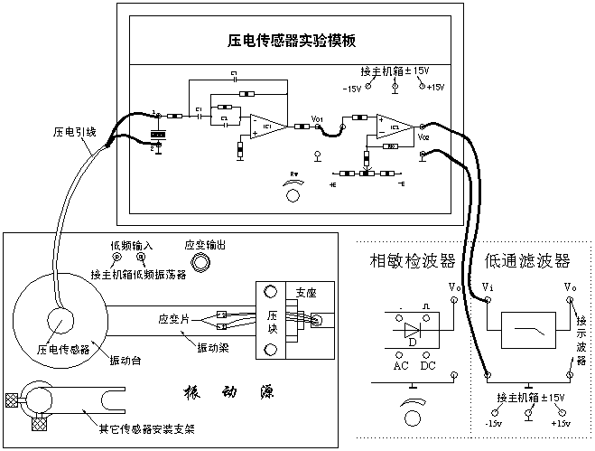图8-2 压电传感器振动实验安装、接线示意图

### 五、实验数据记录及分析

实验数据记录如下表：

|  |  |  |  |  |  |  |
| --- | --- | --- | --- | --- | --- | --- |
| f(Hz) | 5 | 7 | 8 | 9 | 10 | 11 |
| V(p-p) | 0.253 | 0.663 | 1.832 | 7.323 | 6.205 | 3.125 |
|  | | | | | | |
| f(Hz) | 12 | 15 | 17 | 20 | 25 |  |
| V(p-p) | 1.826 | 1.202 | 1.059 | 0.949 | 0.747 |

实验曲线如下图：

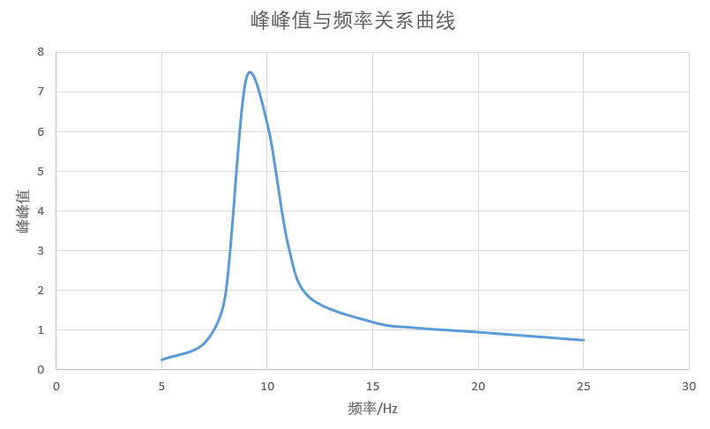

### 六、思考题

**根据实验结果，可以知道振动台的自振频率大致多少？传感器输出波形的相位差Δφ大致为多少？**

**答：**根据实验曲线可知，振动台的自然频率大约为9Hz。

$∆t=6ms， T=108 ms$，所以Δφ = 6ms/108ms * 360°= 20°。